Guía de aprendizaje PIE
Nombre del Estudiante |  |  | Curso: 7 año A
Nombre del Estudiante |  |  | Fecha: Semana 27-04 al 30-04
Unidad: 0 | Números múltiplos y primos.
O.A.(s): | Comprender los números múltiplos, factores, primos y compuestos. (OA 1 – 6to Basico)
Docente: | Katherine Artillería García  Docente PIE | Asignatura: | Matemáticas

Nota:
Se solicita guardar cada guía de material de apoyo pie para cuando nos reintegremos realicemos un trabajo colaborativo con cada material entregado… Cariños, Katherine Artilleria, Docente PIE.
Números múltiplos, primos.
RECORDEMOS QUE…
Los múltiplos de un número natural son los números naturales que resultan de multiplicar ese número por otros números naturales. Decimos que un número es múltiplo de otro si le contiene un número entero de veces.

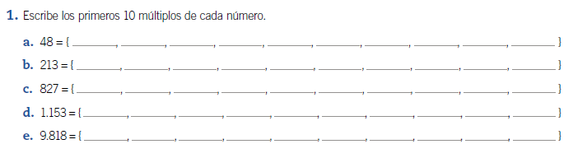
2. Reconoce el o los numeros que no son multiplos del numero que esta destacado
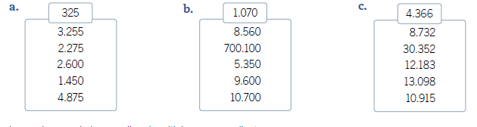
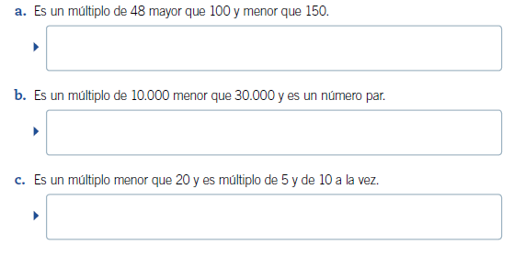
3. Lee cada enunciado y escribe el multiplo que corresponda

RECORDEMOS QUE…
Un número primo es un número natural mayor que 1 que tiene únicamente dos divisores distintos: él mismo y el 1.​​ Por el contrario, los números compuestos son los números naturales que tienen algún divisor natural aparte de sí mismos y del 1, y, por lo tanto, pueden factorizarse.

4. Encierra en color azul los números primos y con color rojo los números compuestos.
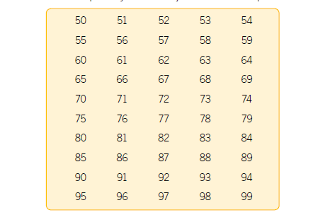
5. Justifica porque los siguientes números no pueden clasificarse como números primos.

6. Escribe cada número como adición de dos números primos


